ЭСТАФЕТА «СЛАВА»
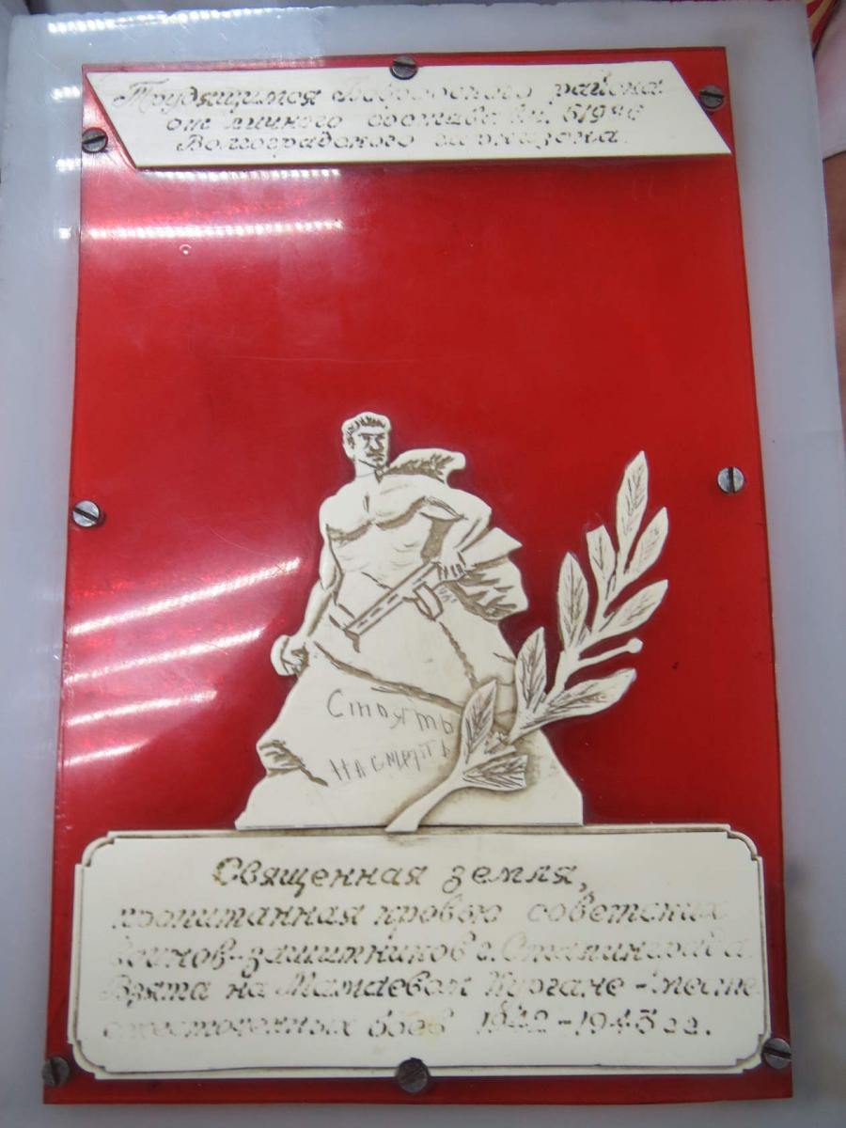
Традиция проведения праздника зародилась в далеком 1968 году, и в 2019 году эстафете «Слава» исполнится 51 год. В 1968 году делегация бобровцев побывала на экскурсии в городе-герое Волгограде, где они посетили воинскую часть, в которой в годы войны служил наш земляк, уроженец села Хреновое, Герой Советского Союза, Владимир Иванович Леваков. Воины-леваковцы вручили Бобровской делегации шкатулку со священной землей с Мамаева кургана, где в годы Великой Отечественной войны проходили жестокие бои. Битва за Сталинград стала великим сражением и переломным моментом в ходе войны.
С каждым годом все меньше и меньше остается среди нас людей старшего поколения, бывших фронтовиков. Мы хотим, чтобы вместе с ними не уходила память об их великом подвиге.
28 января 2019 года в нашу школу прибыла делегация из Мечетской школы, с целью передать нам шкатулку со священной землёй с Мамаева кургана. Собравшиеся зажгли свечи, почтили минутой молчания память павших воинов в Сталинградской битве. Учащиеся школы рассказали стихотворения, посвященные
погибшим в годы Великой отечественной войны. После торжественной клятвы шкатулка была передана представителям Анновской школы.

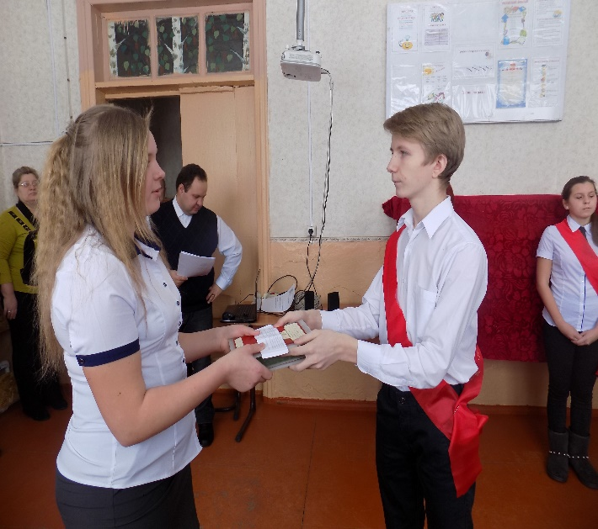

29 января шкатулка со священной землей продолжила свое ежегодное путешествие по образовательным учреждения Бобровского района. Делегация Анновской школы передала шкатулку ученикам Октябрьской школы.

УЧИТЕЛЬ ГОДА 2019


ИЗ ИСТОРИИ ПРАЗДНИКА
6 июня 1989 года «Учительская газета» впервые предложила своим читателям обсудить идею проведения в тогдашнем СССР конкурса «Учитель года» по аналогии с Соединенными Штатами Америки. 30 декабря 1989 года увидело свет первое «Положение о конкурсе «Учитель года»: конкурс проводит оргкомитет совместно с редакцией «Учительской газеты» при участии Гособразования СССР, ЦК профсоюза работников народного образования и науки, АПН СССР, ЦК ВЛКСМ, общественных педагогических объединений. Будущие финалисты предупреждены: «предусматривается проведение претендентами открытого урока в московской школе (класс по выбору, тема сообщается за два часа)».
Фигурка пеликана, как символ конкурса, призывает учителей к милосердию по отношению к ученикам и самопожертвованию ради их будущего. Учитель, преподаватель, воспитатель отдает себя профессии без остатка, учит детей жизни на собственном примере.
УЧИТЕЛЬ ГОДА СЕГОДНЯ
В нашем районе стало доброй традицией ежегодно проводить конкурс педагогического мастерства «Учитель года». Не стал исключением и наступивший год.
В МБОУ Бобровская СОШ № 1 на протяжении двух недель собирались люди, неравнодушные к тому, что происходит в учительском сообществе. В этом учебном году в профессиональном состязании педагогов приняли участие десять замечательных учителей школ Бобровского района. Все педагоги преподают разные предметы, имеют разный стаж и квалификационные категории, работают в сельских и городских школах, но объединяет их преданность выбранной профессии, увлечённость любимым делом, желание качественно обучить и хорошо воспитать своих учеников.
До финального состязания участники конкурса «Учитель года – 2019» прошли сложные этапы. Они писали 4-часовое сочинение, после давали конкурсные уроки, внеурочные мероприятия и мастер-классы, демонстрировали умение взаимодействовать с незнакомым классом. Все участники конкурса с честью прошли сложнейшие испытания и достойно представили коллективы своих школ.
Учитель английского языка Анновской школы, Мартынова Наталья Петровна, прошла все этапы конкурса.

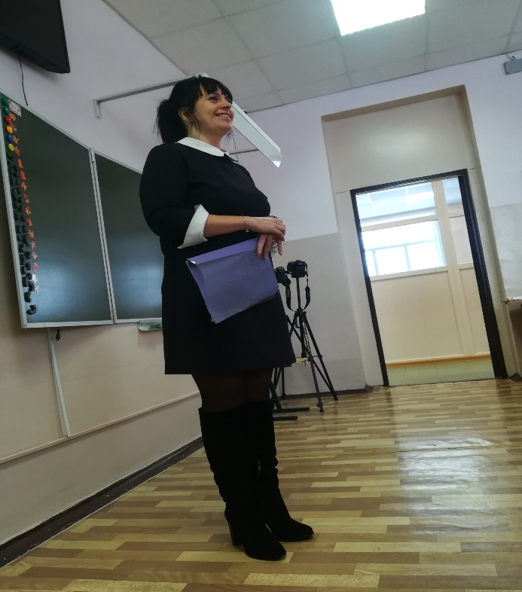
Мы гордимся нашим учителем и коллегой, которая достойно представила нашу школу на высоком уровне. Весь коллектив школы с нетерпением ждет подведения итогов конкурса. Желаем Наталье Петровне дальнейших творческих успехов.
ПРОБА ПЕРА


Елизавета Сидоренко
Дружба
А что такое наша дружба?
Вы скажите: «Ее не может быть»!
А вот и нет! Она тихонько в мире кружит,
Сводя людей, спасая от обид.
Доверить тайну – это очень сложно,
Когда не знаешь человека ты,
Но рассказать всегда возможно, -
Другу, - про все свои - заветные мечты.
А если вдруг вас что-то потревожит,
Ты сможешь поделиться с ним всегда.
Ведь ничего сильнее дружбы быть не может.
Она как сталь, не пробиваема, крепка!
Поздравляем учащихся, родившихся в январе!
Сидоренко Назар
Сидоренко Ада
Щербаков Олег
Желаем в день рождения удачи,
Ведь школьнику она всегда нужна.
И чтобы заглянуло в гости счастье,
И рядом были лучшие друзья.
Желаем хорошо всегда учиться,
Учителей всем сердцем уважать.
И всё, что в жизни невзначай случится,
Пусть будет обязательно на «5»!
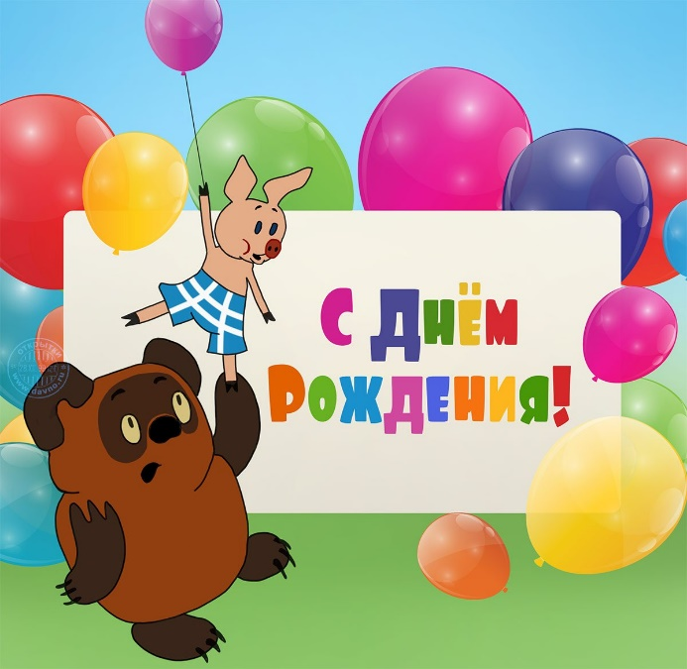

ПОДУМАЙ!

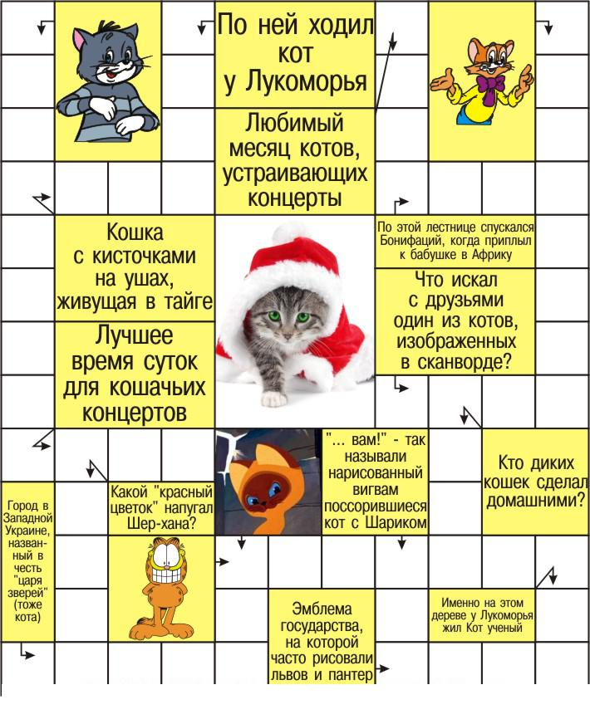

Над номером работали:
Коновалов А., Соловьев Е., Севостьянов И., Сидоренко Е., Гладышева Т. В.
Фото: Насонова Т. В, Реутова Д. С.
Главный редактор – Губарев Михаил Александрович
Электронную версию газеты читайте на сайте: https://annovka.nethouse.ru

